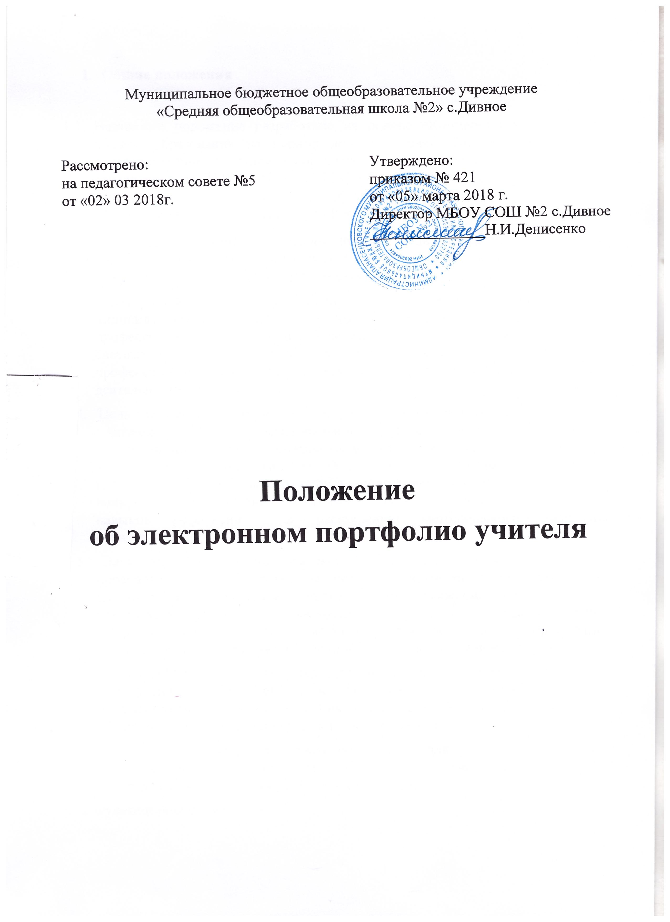
- Общие положения
  - Настоящее положение разработано на основе «Концепции модернизации общего образования на период до 2010 года», Письма Департамента государственной политики и нормативно-правового регулирования в сфере образования от 24.08.2007 № 03-1845 «О направлении краткой концепции учительского Портфолио» и других методических рекомендаций Министерства образования и науки Российской Федерации.
  - Настоящее Положение определяет порядок, цель и функции электронного портфолио учителя, вступает в силу с момента издания приказа по школе и действует до издания нового соответствующего положения и приказа.
1.3. Электронный портфолио учителя - это веб-базированный ресурс, индивидуальный сайт, который отражает индивидуальные профессиональные достижения педагога и является способом накопления и систематизации имеющихся материалов, демонстрирующих уровень профессионализма педагога, его активности в учебных и внеучебных видах деятельности.
1.4. Цель создания электронного портфолио – осуществление мониторинга творческого и профессионального роста конкретного учителя, систематизация учебных материалов и наработок, демонстрация наиболее значимых результатов практической деятельности коллегам школы и школ-партнеров образовательного округа, подготовка основы для участия в конкурсных и грантовых программах, способствование формированию навыков рефлексии и расширению методического диапазона образовательного учреждения.
1.5. Электронный портфолио позволяет педагогу зафиксировать, накопить и проанализировать, объективно оценить свои возможности и спланировать действия по преодолению трудностей и достижению более высоких результатов, а также является альтернативной формой оценки профессионализма и результативности работы педагога при проведении экспертизы на соответствие заявленной квалификационной категории.
Портфолио позволяет педагогу презентовать свои достижения и направления деятельности. Оно предназначено для систематизации накопленного опыта, определения направления развития педагога, для объективной оценки его профессионального уровня.
Портфолио педагога служит основанием для участия в различных конкурсах, для аттестации на квалификационную категорию, для распределения стимулирующей части оплаты труда.
1.6. Функции портфолио:
- учет результатов, достигнутых учителем в разнообразных видах деятельности: учебной, творческой, методической, исследовательской;
- фиксирование изменений и роста достижений учителя за определенный период времени;
- поощрение результатов деятельности учителя;
- поддержание высокой мотивации труда учителя;
- развитие учителем навыков самооценки и самопрезентации собственных достижений.
1.7. Принципы построения портфолио:
- системность;
- открытость;
- прозрачность;
- простота;
- доступность;
- полнота представления.

- Структура и содержание электронного портфолио

  - Электронный портфолио может иметь несколько разделов:
Раздел 1. Общие сведения о педагога
Данный раздел включает материалы, отражающие достижения учителя в различных областях. Этот раздел позволяет судить о процессе индивидуального развития педагога.
Форма: визитная карточка PowerPoint
- 1 слайд: полное название образовательного учреждения, в котором работает, педагог фото, ФИО педагога, информационная справка, в которую внесены сведения об учителе: дата рождения, образование (что и когда окончил, полученная специальность и квалификация по диплому), трудовой и педагогический стаж, стаж работы в данном общеобразовательном учреждении, преподаваемый предмет, квалификационная категория
- 2 слайд: проблема педагогического исследования
- 3 слайд: повышение квалификации за последние 5 лет (год, месяц, название учреждения, где освоены курсы, проблема обучения)
- 4 слайд: сертифицированные документы (копии документов, подтверждающих наличие ученых и почетных званий и степеней; наиболее значимые правительственные награды, грамоты, благодарственные письма; дипломы различных конкурсов, другие документы по усмотрению учителя)
- 5 слайд: результаты личного участия в конференциях, конкурсах и грантах
- 6 слайд: результаты участия учеников и воспитанников в олимпиадах, конференциях, конкурсах, соревнованиях, грантах
- другие слайды по желанию учителя

Раздел 2. Результаты педагогической деятельности
  - В этот раздел помещаются материалы с результатами освоения обучающимися образовательных программ и сформированности у них ключевых компетентностей по изучаемому предмету:
Форма: папка Word с вложенными папками
- 1 папка: материалы с результатами освоения учащимися образовательных программ и сформированности у них ключевых компетентностей по преподаваемому предмету; сравнительный анализ деятельности педагогического работника за 3 года на основании:
- тестов обученности
- контрольных срезов знаний
- участия учеников в школьных, районных, областных, окружных, всероссийских, международных олимпиадах, конкурсах и т.д.
- 2 папка: результаты промежуточной и итоговой аттестации учащихся
- 3 папка: наличие медалистов, прошедших итоговую аттестацию по предмету у данного учителя
- 4 папка: поступление в вузы по специальностям педагогической или связанной с предметом
- 5 папа: открытые уроки (система уроков по определенной теме, конкурсные уроки);
- 6 папка: работа с родителями (план работы, выступления учителя на классных и общешкольных родительских собраниях, график консультаций и др.).
Материалы данного раздела должны давать представление о динамике результатов педагогической деятельности учителя за определенный период.

Раздел 3. Нормативные документы
Форма: папка Word с вложенными папками
- 1 папка: государственные программы по предмету
- 2 папка: Федеральный компонент государственного стандарта общего образования 2004
- 3 папка: инструктивно-методические письма по предмету
- 4 папка: критерии эффективности урока (занятия)
- 5 папка: карта самоанализа урока (занятия)
- 6 папка: положения о едином орфографическом режиме, положения о конференциях, конкурсах, выставках и т.д.

Раздел 4. Повышение квалификации
Форма: папка Word с вложенными папками
- 1 папка: все имеющиеся у педагога документы: удостоверения курсов, сертификаты
№ п/п | вид документа | номер документа, дата выдачи | название курсов или дополнительного образования | количество часов обучения | срок обучения | место обучения
- 2 папка: все имеющиеся у педагога аттестационные листы
№ п/п | дата аттестации | результат аттестации | аттестационная комиссия

Раздел 5. Научно - методическая деятельности
В этот раздел помещаются методические материалы, свидетельствующие о профессионализме педагога.
Форма: папка Word с вложенными папками
- 1 папка: список программного и учебно-методического обеспечения предмета, обоснование выбора педагогом образовательной программы и комплекта учебно-методической литературы (УМК)
- 2 папка: календарно-тематическое планирование
- 3 папка: материалы с обоснованием выбора педагогом в своей практике средств педагогической диагностики для оценки образовательных результатов
- 4 папка: использование современных образовательных технологий, в том числе и информационно - коммуникационных, технологий обучения и воспитания детей с проблемами развития и т.п.
- 5 папка: открытые уроки, занятия, мероприятия, мастер-классы
№ п/п | тема | предмет | тип урока | форма проведения | дата проведения | класс | уровень (школьный, муниципальный, региональный)
- 6 папка: работа в методических объединениях, экспертных советах, сотрудничество с межшкольным методическим центром, другими учреждениями
№ п/п | дата | название мероприятия | уровень мероприятия | форма участия
- 7 папка: участие в профессиональных и творческих педагогических конкурсах.
- 8 папка: участие в предметных, тематических, методических декадах (неделях);
- 9 папка: организация и участие в проведении семинаров, «круглых столов», конкурсов, конференций и т.п.
- 10 папка: научные исследования
- 11 папка: разработка авторских программ, элективных курсов, факультативов
№ п/п | вид разработки | название | класс | год создания
- 12 папка: наличие публикаций по проблемам обучения, развития, воспитания детей, подготовка творческих отчетов, рефератов, докладов, статей
№ п/п | название публикации | год публикации (выступления, печати) | место публикации
- другие документы.
Раздел 6. Внеурочная деятельность по предмету
Форма: папка Word с вложенными папками
- 1 папка: лучшие творческие работы, рефераты, учебно-исследовательские работы, проекты, выполненные учащимися по предмету
- 2 папка: список (или фото) победителей олимпиад, конкурсов, соревнований интеллектуальных марафонов и др.;
- 3 папка: сценарии мероприятий, фотографии и видеосюжеты с записью проведенных мероприятий, (выставки, предметные экскурсии, КВН, брейн-ринги и т.п.)
- 4 папка: программы кружковых занятий
- другие документы.

Раздел 7. Учебно - материальная база
Форма: папка Word с вложенными папками
В этом разделе помещается выписка из паспорта учебного кабинета (при его наличии).
- 1 папка: список методической литературы, словарей и другой справочной литературы по предмету
- 2 папка: список наглядных пособий (макеты, таблицы, схемы, иллюстрации, портреты и др.)
- 3 папка: наличие технических средств обучения (компьютер, проектор, принтер, сканер, экран, телевизор, видеомагнитофон, музыкальный центр, диапроектор и др.).
- 4 папка: компьютерные средства обучения (программы
контроля знаний, мультимедийные электронные
учебники и т.п.)
- 5 папка: наличие дидактического материала, сборников задач, упражнений, примеров, рефератов, сочинений и т.п.
- 6 папка: измерители качества обученности учащихся: контрольные работы, тесты, проверочные задания и т.п.
- другие документы по желанию учителя.

Раздел 8. Выполнение функции классного руководителя
Форма: папка Word с вложенными папками
- 1 папка: наличие программы развития классного коллектива (цель воспитывающей деятельности классного руководителя, приоритетные направления деятельности, основные положения программы, осуществление мониторинга эффективности программы на уровне личности ребенка)
- 2 папка: эффективность реализации Закона РФ «Об образовании» в части его обязательности и доступности (положительная динамика в снижении пропусков уроков, отсутствии отсева, правонарушений, расширении возможностей продолжения образования на старшей ступени школы)
- 3 папка: динамика состояния здоровья обучающихся
- 4 папка: выявление уровня развития детского коллектива
- 5 папка: результаты участия воспитанников в школьных мероприятиях, в социально-значимых проектах и акциях различной направленности
- 6 папка: охват учащихся дополнительным образованием; наличие творческих объединений на базе класса
- 7 папка: работа с родителями
- 8 папка: методическая копилка
Раздел 9. «Моё педагогическое кредо»
Форма: папка Word с вложенными папками
- 1 папка: представление своей профессиональной позиции с основными ценностями, определяющими отношение к ученикам (воспитанникам) и коллегам
- 2 папка: цитаты, отрывки из документов, мнения, созвучные педагогу

Раздел 10. Отзывы о педагогической деятельности учителя (педагогического работника) и ее результатах
Форма: папка Word с вложенными папками
В данном разделе могут быть представлены отзывы руководителей разных уровней о педагоге, отзывы коллег, родителей, выпускников, данные внутришкольного мониторинга качества образования, реализуемого учителем, статьи о педагоге.
В него могут быть помещены грамоты, благодарности и т.д.
№ п/п | дата | уровень | содержание | вид
Раздел 11. Общественная деятельность учителя (педагогического работника)
Форма: папка Word с вложенными папками
- 1 папка: в профсоюзной организации школы, районном комитете профессионального союза работников образования и науки
- 2 папка: в школьной аттестационной комиссии
- 3 папка: в экспертных комиссиях
- 4 папка: в методическом совете школы
- 5 папка: в органах государственно-общественного управления
В данный раздел могут быть помещены материалы, свидетельствующие о результативности общественной деятельности учителя (педагогического работника): свидетельства о наградах, грамоты, благодарности
2.2. Электронный портфолио включает достижения педагога на уровне школы, города, области, России. В качестве достижений рассматриваются результаты участия школьников, подготовленных учителем, в предметных олимпиадах конкурсах; результаты применения современных педагогических технологий; сравнительный анализ успеваемости обучающихся класса по годам.
2.3. Портфолио ведется самим учителем и заполняется по мере поступления информации.
2.4. Заместитель директора по учебно-воспитательной работе осуществляет контроль и вносит коррективы и дополнения в процесс составления электронного портфолио.
2.5. Электронные портфолио находятся в школьной локальной сети и доступны для изучения, оценки, сравнения и обмена опытом работы с коллегами.

III. Деятельность педагога по созданию электронного портфолио

3.1. Портфолио оформляется в электронном виде
3.2. Состав электронного портфолио зависит от конкретных задач, которые ставит перед собой учитель
3.3. Электронное портфолио формируется самим педагогом
3.4. Содержание своего электронного портфолио педагог согласует с заместителем директора по информатизации
3.5. Электронное портфолио может храниться на любом электронном носителе
3.6. Материалы электронного портфолио педагога размещаются на школьном сайте в соответствие с нормами конфиденциальности
3.7. Каждый отдельный материал, включенный в портфолио, должен датироваться
3.8. Каждый раздел может дополняться фото- и видеоматериалами
3.9. Сведения из электронного портфолио могут быть распечатаны на бумажных носителях, заверены подписью директора и печатью учреждения и выданы учителю. Копии сведений хранятся в личных делах педагогов.

IV. Требования к материалам и оформлению портфолио

  - Портфолио педагога оформляется в электронном виде, размещается в сети-интернет и предполагает его моделирование учителем в зависимости от целей на данном этапе профессиональной деятельности.

  - Портфолио наполняется документами и другими материалами, отражающими достижения работника в профессиональной деятельности и его эффективный профессионально-общественный опыт в количественных или качественных параметрах, позволяющих сделать экспертное заключение в ходе аттестации. Основанием выбора и предъявления показателей педагогической деятельности для Портфолио являются требования к профессиональной деятельности при аттестации на квалификационную категорию, достижения учащихся, которые зачитываются школьной комиссией в Портфолио педагога.

  - В пояснительной записке необходимо указать, какие материалы включены в портфолио, и обосновать то, что именно эти материалы являются свидетельством профессионализма аттестуемого. При этом важно, чтобы обоснование выстраивалось относительно требований к заявленной педагогом квалификационной категории.

  - Работа оформляется шрифтом Times New Roman, кегль - 12, м/строчный интервал полуторный. Материал может быть оформлен в Word, Excel или Microsift PowerPoint помещаем в одну папку с презентацией, а затем в содержании делаем на него ссылку (гиперссылку).

  - Структура портфолио сложна для линейного расположения информации, поэтому наиболее удобный формат веб-публикация, позволяющая разместить большой объем материала, обеспечить оперативный доступ через систему гиперссылок и навигацию к любому фрагменту портфолио, редактировать материал, демонстрировать работы в наглядном виде за счет использования различных способов подачи информации (текст, аудио, видео, графика). Все подтверждающие документы, сертификаты, дипломы, творческие работы можно открыть, перейдя по гиперссылке на любой странице публикации.

  - В электронном формате основная масса материала вынесена в гиперссылки или дополнительные файлы общей с презентацией папки «Портфолио учителя»

  - Портфолио учителя оформляется:
  - в папке-накопителе с файлами на бумажных носителях, а также в электронном виде;
- каждый отдельный материал, включённый в портфолио, должен датироваться;
  - состав портфолио зависит от конкретных задач, которые ставит перед собой сам учитель, директор школы.

  - Общий объем портфолио должен быть не менее 30 и не более 70 страниц формата А4 ) бумажном формате)

V. Критерии оценки составляющих Портфолио учителя

- позитивная динамика учебных достижение, обучающихся за последние три года;
- позитивные результаты внеурочной деятельности по учебным предметам;
- позитивные результаты деятельности учителя в качестве классного руководителя;
- использование современных образовательных технологий, в том числе информационно-коммуникационных, в процессе обучения предмету и воспитательной работе;
- обобщение и распространение собственного педагогического опыта на муниципальном и (или) региональном уровне (мастер - классы, семинары, конференции, круглые столы и др.)
- участие в муниципальных, региональных и всероссийских профессиональных конкурсах;
- повышение квалификации и профессиональная переподготовка.

VI. Представление информации в портфолио.

Для того чтобы всё разнообразие материалов было представлено с одной стороны полно и объемно, а с другой, структурировано и легко доступно для рассмотрения целесообразно выделить четыре раздела портфолио учителя:
- документы, которые подтверждают те или иные достижения педагога;
- работы, которые демонстрируют продукты его преподавательской деятельности и учебной деятельности учеников;
- отзывы, которые презентуют результаты внешнего самооценивания;
- планы – раздел, представляющий план индивидуального профессионального развития (повышения квалификации), построенный педагогом, этапы его выполнения и формы реализации в педагогической деятельности.

